**Криптография**

**Криптогра́фия** (от др.-греч. κρυπτός «скрытый» + γράφω «пишу») — наука о методах обеспечения конфиденциальности, целостности данных, аутентификации, шифрования.

Изначально криптография изучала методы шифрования информации — обратимого преобразования, открытого (исходного) текста на основе секретного алгоритма или ключа в шифрованный текст (шифротекст). Традиционная криптография образует раздел симметричных криптосистем, в которых зашифровывание и расшифровывание проводится с использованием одного и того же секретного ключа.

Пример: Шифр АТБАШ, в котором ключом является перевёрнутый алфавит того языка, на котором шифруется текст.

Помимо этого, раздела современная криптография включает в себя асимметричные криптосистемы, системы электронной цифровой подписи (ЭЦП), хеш-функции, управление ключами, получение скрытой информации, квантовую криптографию.

Криптография не является защитой от обмана, подкупа или шантажа законных абонентов, кражи ключей и других угроз информации, возникающих в защищённых системах передачи данных.

Криптография — одна из старейших наук, её история насчитывает несколько тысяч лет.

**История**

История криптографии насчитывает около 4 тысяч лет. В качестве основного критерия периодизации криптографии возможно использовать технологические характеристики используемых методов шифрования.

Первый период (приблизительно с 3-го тысячелетия до н. э.) характеризуется господством моноалфавитных шифров (основной принцип — замена алфавита исходного текста другим алфавитом через замену букв другими буквами или символами). Второй период (хронологические рамки — с IX века на Ближнем Востоке (Ал-Кинди) и с XV века в Европе (Леон Баттиста Альберти) — до начала XX века) ознаменовался введением в обиход полиалфавитных шифров. Третий период (с начала и до середины XX века) характеризуется внедрением электромеханических устройств в работу шифровальщиков. При этом продолжалось использование полиалфавитных шифров.

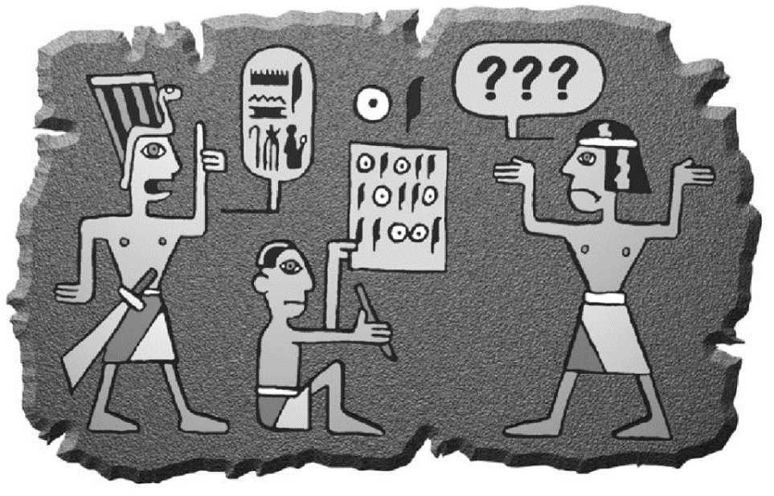

Четвёртый период — с середины до 70-х годов XX века — период перехода к математической криптографии. В работе Шеннона появляются строгие математические определения количества информации, передачи данных, энтропии, функций шифрования. Обязательным этапом создания шифра считается изучение его уязвимости для различных известных атак — линейного и дифференциального криптоанализа. Однако, до 1975 года криптография оставалась «классической», или же, более корректно, криптографией с секретным ключом.

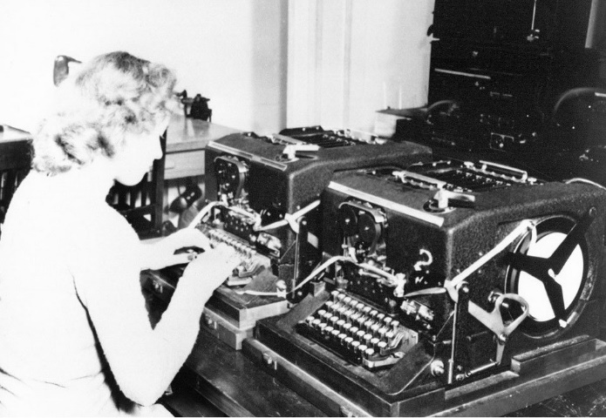Современный период развития криптографии (с конца 1970-х годов по настоящее время) отличается зарождением и развитием нового направления — криптография с открытым ключом. Её появление знаменуется не только новыми техническими возможностями, но и сравнительно широким распространением криптографии для использования частными лицами (в предыдущие эпохи использование криптографии было исключительной прерогативой государства). Правовое регулирование использования криптографии частными лицами в разных странах сильно различается — от разрешения до полного запрета.

Современная криптография образует отдельное научное направление на стыке математики и информатики — работы в этой области публикуются в научных журналах, организуются регулярные конференции. Практическое применение криптографии стало неотъемлемой частью жизни современного общества — её используют в таких отраслях как электронная коммерция, электронный документооборот (включая цифровые подписи), телекоммуникации и других.